СОВЕТ ДЕПУТАТОВ
ЗАКРЫТОГО АДМИНИСТРАТИВНО-
ТЕРРИТОРИАЛЬНОГО ОБРАЗОВАНИЯ
ГОРОДСКОЙ ОКРУГ МОЛОДЁЖНЫЙ
МОСКОВСКОЙ ОБЛАСТИ

РЕШЕНИЕ

________2023г. №____

Об утверждении схем закрепления прилегающих территорий и схем санитарной очистки на территории ЗАТО городской округ Молодёжный Московской области

ПРОЕКТ

На основании Федерального закона от 06.10.2003 № 131-ФЗ «Об общих принципах организации местного самоуправления в Российской Федерации», Закона Московской области от 30.12.2014 №191/2014-ОЗ «О регулировании дополнительных вопросов в сфере благоустройства в Московской области», Совет депутатов ЗАТО городской округ Молодёжный Московской области решил:

1.Утвердить прилагаемые схемы закрепления прилегающих территорий и схемы санитарной очистки на территории ЗАТО городской округ Молодёжный Московской области (Приложение №1-6).
2. Опубликовать настоящее решение в информационном вестнике Администрации ЗАТО городской округ Молодёжный «Молодёжный» и разместить на официальном сайте органов местного самоуправления ЗАТО городской округ Молодёжный в информационно-телекоммуникационной сети Интернет.
3.Настоящее Решение вступает в силу со дня его официального опубликования.
Председатель Совета депутатов
ЗАТО городской округ Молодёжный С.П. Бочкарёв

Глава ЗАТО городской округ
Молодёжный Московской области М.А. Петухов

Приложение №1
к решению Совета депутатов ЗАТО городской округ Молодёжный Московской области
от____________№____________

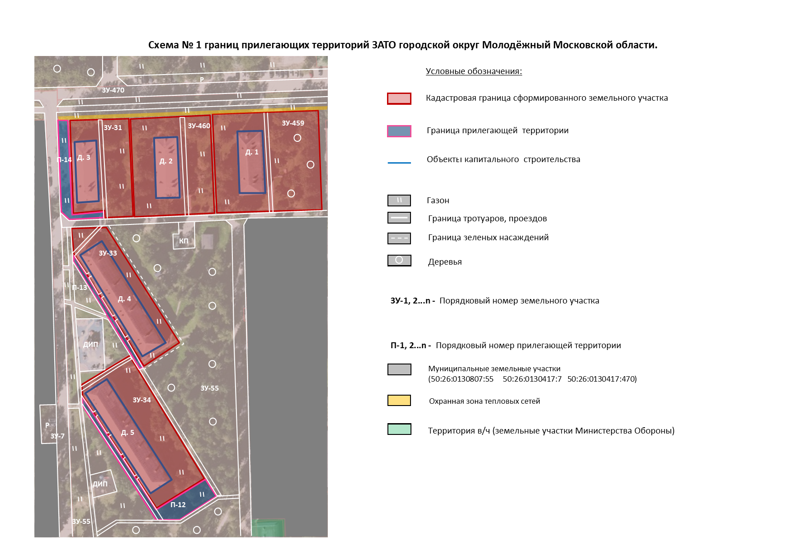

Приложение №2
к решению Совета депутатов ЗАТО городской округ Молодёжный Московской области
от____________№____________

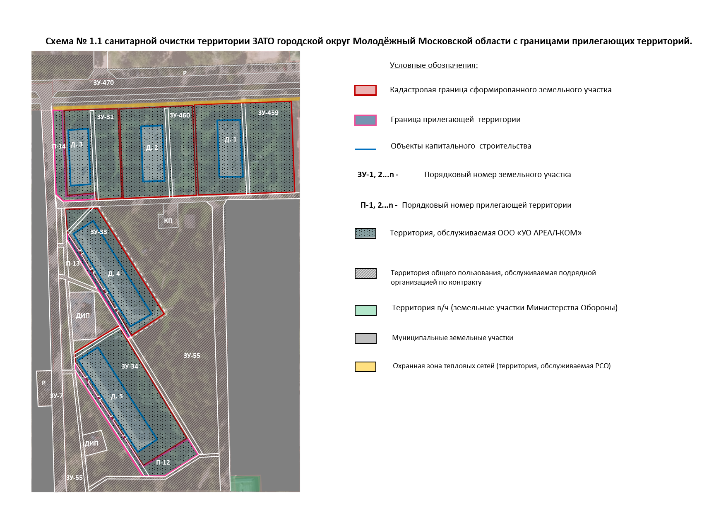
Приложение №3
к решению Совета депутатов ЗАТО городской округ Молодёжный Московской области
от____________№____________

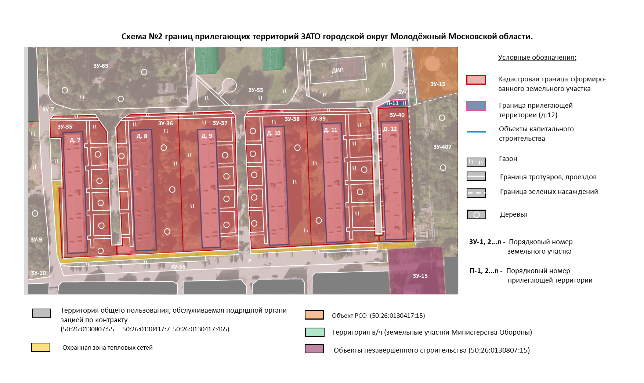
Приложение №4
к решению Совета депутатов ЗАТО городской округ Молодёжный Московской области
от____________№____________

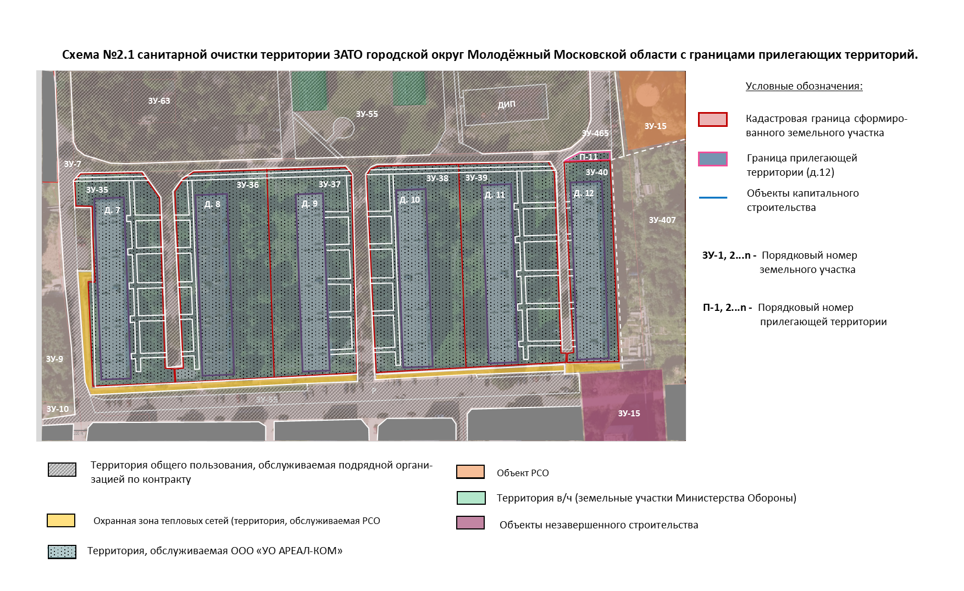
Приложение №5
к решению Совета депутатов ЗАТО городской округ Молодёжный Московской области
от____________№____________

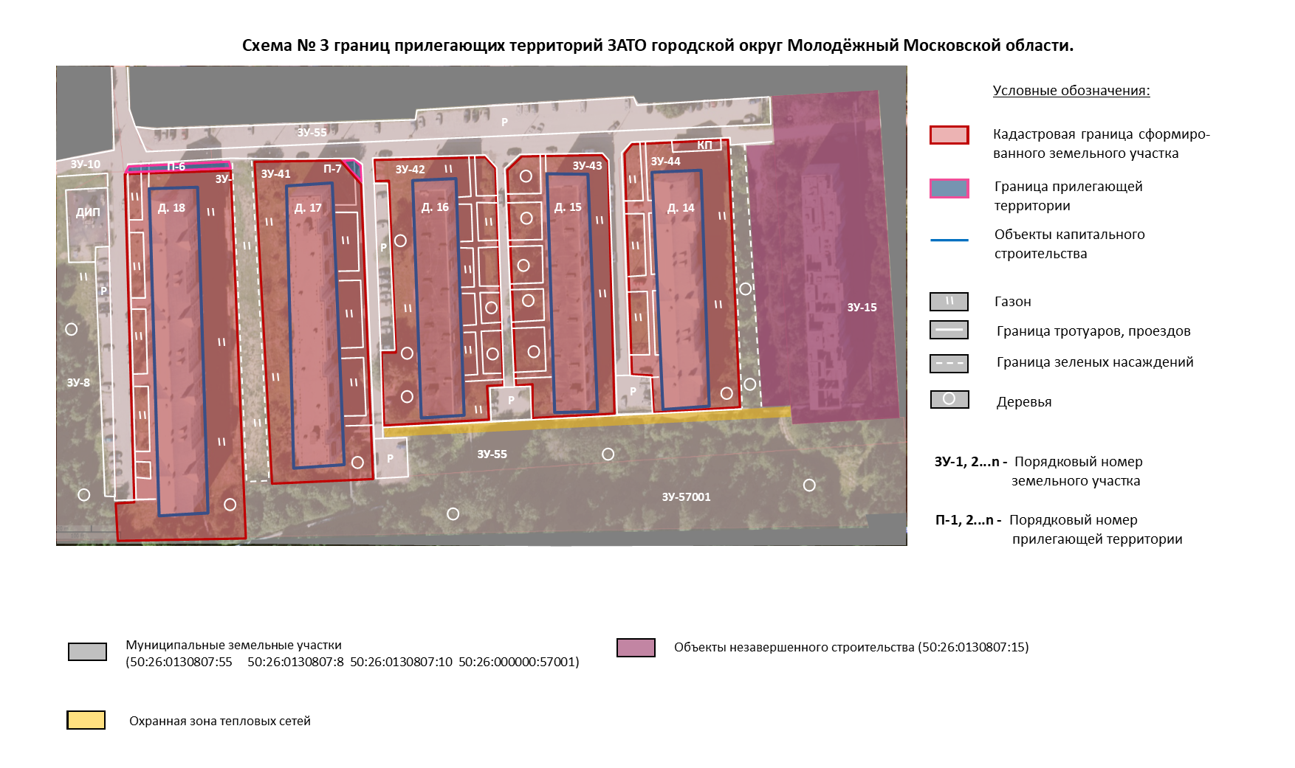
Приложение №6
к решению Совета депутатов ЗАТО городской округ Молодёжный Московской области
от____________№____________

